*Федеральное государственное бюджетное образовательное учреждение высшего образования*

## «Московский государственный технический университет имени Н.Э. Баумана»

***(национальный исследовательский университет)***

### ФАКУЛЬТЕТ ИНФОРМАТИКА И СИСТЕМЫ УПРАВЛЕНИЯ

КАФЕДРА КОМПЬЮТЕРНЫЕ СИСТЕМЫ И СЕТИ (ИУ6)

**О т ч е т**

# по лабораторной работе №1

**Дисциплина:**

### Языки интернет-программирования

**Название лабораторной работы:**

Создание простейших HTML-страниц, валидаторы кода. Каскадные таблицы стилей CSS

Студент гр. ИУ6-32 18.02.2018 **Петров Олег Алексеевич**

(Подпись, дата) (И.О. Фамилия)

Преподаватель

(Подпись, дата) (И.О. Фамилия)

Москва, 2018

# Задание 1:

Выполнить разметку HTML-страницы на основе устаревших элементов. Написать не менее 10 строк произвольного текста. Указать шрифт текста. Выделить в каждой строке одно из слов жирным шрифтом и красным цветом.

Подготовить второй вариант разметки, отличающийся шрифтом текста, а также выделенными словами. Заменить жирный шрифт курсивом, а красный цвет – синим.

**Код файла «lab1-1.html»**

<!DOCTYPE html>

<html lang="ru">

<head>

<meta http-equiv="Content-Type" content="text/html; charset=utf-8">

<title>Лабораторная работа 1. Задание 1</title>

<style>

.pre{font-family: "Comic Sans MS" }

.test{color:blue; font-style: italic}

</style>

</head>

<body>

<div>

<p>

Программное <font color="red"><b>обеспечение</b></font> и сопутствующая

техническая информация<br>

могут регулироваться Правилами экспортного <font

color="red"><b>контроля</b></font> США и другими<br>

законами США и иных стран и не могут экспортироваться или <font

color="red"><b>передаваться</b></font><br>

в <font color="red"><b>запрещенные</b></font> экспортным контролем США страны

и государства,<br>

подпадающие под <font color="red"><b>санкции</b></font> США. GNU General

Public License в принципе<br>

не допускает подобных <font color="red"><b>запретов</b></font>, прямо указывая

на возможность<br>

использования исходного и <font color="red"><b>модифицированного</b></font>

кода в любых целях.<br>

Однако, <font color="red"><b>дистрибутив</b></font> — это больше, чем просто

набор программ под<br>

свободными лицензиями. Более того, он может содержать и <font

color="red"><b>несвободные</b></font> компоненты.<br>

2

Параграф. Позволяет указать область <font color="red"><b>текста</b></font>,

относящуюся к одному параграфу.<br>

</p>

<pre>

Программное обеспечение и сопутствующая <span class="test">техническая</span>

информация

могут <span class="test">регулироваться</span> Правилами экспортного контроля

США и другими

законами США и иных стран и не могут <span

class="test">экспортироваться</span> или передаваться

в запрещенные <span class="test">экспортным</span> контролем США страны и

государства,

подпадающие под санкции США. <span class="test">GNU</span> General Public

License в принципе

не допускает подобных запретов, прямо указывая на <span

class="test">возможность</span>

использования исходного и модифицированного кода в <span

class="test">любых</span> целях.

Однако, дистрибутив — это <span class="test">больше</span>, чем просто набор

программ под

<span class="test">свободными</span> лицензиями. Более того, он может

содержать и несвободные компоненты.

Параграф. <span class="test">Позволяет</span> указать область текста,

относящуюся к одному параграфу.

</pre>

</div>

</body>

</html>

# Задание 2:

Сформировать фрагмент расписания занятий с использованием элемента table.

**Код файла «lab1-2.html»**

<!DOCTYPE HTML PUBLIC "-//W3C//DTD HTML 4.01 Transitional//EN" ["http://www.w3.org/TR/html4/loose.dtd">](http://www.w3.org/TR/html4/loose.dtd)

<html lang="ru">

<head>

<meta http-equiv="Content-Type" content="text/html; charset=utf-8">

<title>Лабораторная работа 1. Задание 2</title>

</head>

<body>

<table width="100%" border="2">

<tr>

<th rowspan="8">Вт</th>

<td>Время</td>

<td>Чс</td>

<td>Зн</td>

</tr>

<tr>

<td>08:30-10:05</td>

<th colspan="2"></th>

</tr>

<tr>

<td>10:15-11:50</td>

<td><center>Информатика 218л Губарь А. М.</center></td>

<td></td>

</tr>

<tr>

<td>12:00-13:35</td>

<td><center>Математический анализ 839л</center></td>

<td><center>Информатика 935л Губарь А. М.</center></td>

</tr>

<tr>

<td>13:50-15:25</td>

<td colspan="2"><center>Аналитическая геометрия 839л</center></td>

</tr>

<tr>

<td>15:40-17:15</td>

<td colspan="2"><center>Начертательная геометрия 218л</center></td>

</tr>

<tr>

<td>17:25-19:00</td>

<th colspan="2"></th>

</tr>

<tr>

<td>19:10-20:45</td>

<th colspan="2"></th>

</tr>

</table>

</body>

</html>

# Задание 3:

Создать страницу, содержащую форму для ввода минимальных сведений о человеке. На странице предусмотреть поля для ввода значений с клавиатуры, а также селекторы выбора готовых значений.

**Код файла «lab1-3.html»**

<!DOCTYPE HTML >

<html lang="ru">

<head>

<meta http-equiv="Content-Type" content="text/html; charset=utf-8">

<title>Лабораторная работа 4</title>

<style type="text/css">

.table{display: table; padding: 8px;}

.row{display: table-row}

.cell{display: table-cell}

</style>

</head>

<body>

<form action="/form_submit" method="get">

<div class="table">

<div class="row">

<label class="cell">Фамилия:</label>

<input type="text" name="lname"><br>

</div>

<div class="row">

<label class="cell">Имя:</label>

<input type="text" name="fname"><br>

</div>

<div class="row">

<label class="cell">Отчество:</label>

<input type="text" name="patronymic"><br>

</div>

<div class="row">

<label class="cell">Год рождения:</label>

<select id="year">

<option>1990</option>

<option>1991</option>

<option>1992</option>

<option>1993</option>

<option>1994</option>

<option>1995</option>

<option>1996</option>

</select><br>

</div>

<div class="row">

<label class="cell">Пол:</label>

<label><input type="radio" name="gender" value="м">м</label>

<label><input type="radio" name="gender" value="ж">ж</label>

</div>

</div>

<input type="button" value="Отправить">

</form>

</script>

</body>

</html>

# Задание 4:

Проверить на корректность всех разработанных страниц и устранить ошибки. Составить таблицу выявленных ошибок и их фактическое проявление в браузере.

**Тестирование:**

Сообщения валидатора: «Result: 0 ошибок / 0 предупреждений». Ошибок при отображении в графическом браузере выявлено не было.

Примеры отображений html-файлов в графическом браузере:

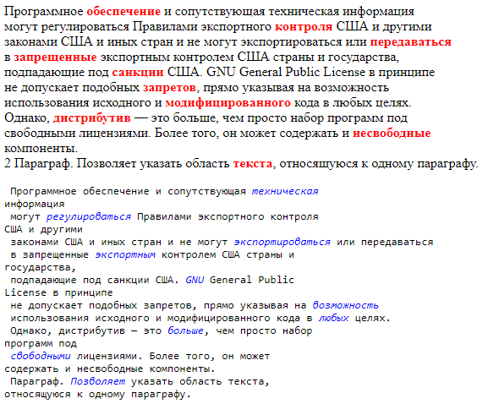

*Рисунок 1: Пример отображения файла lab1-1.html*

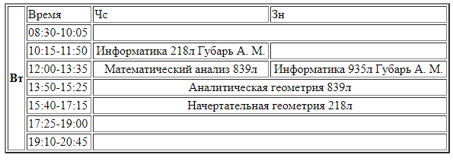

*Рисунок 2: Пример отображения файла lab1-2.html*

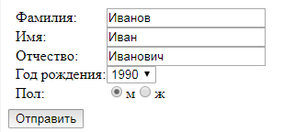

*Рисунок 3: Пример отображения файла lab1-3.html*

# Вывод:

1. Созданы коды html-страниц с использованием устаревших элементов, элемента table, стилей CSS. Создана html-страница с формой для ввода с клавиатуры текстовых данных и селектором выбора готовых значений.
2. Проведено тестирование валидатором [https://validator.w3.org](https://validator.w3.org/)
3. Тестирование показало корректность работы и отображения веб-страниц в графических браузерах, поддерживающих стандарт HTML 4.01 и выше(см. рис. 1-3).